1. 运行debug文件夹下golang.exe会出现以下界面

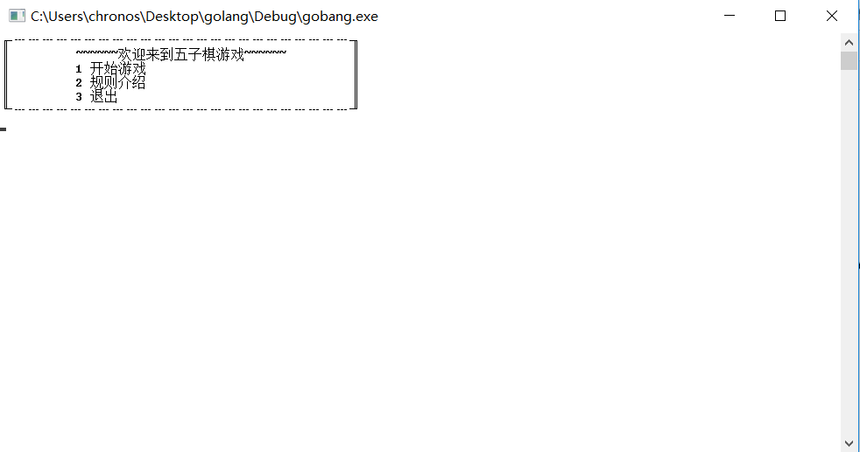

1. 选择2会显示游戏规则,选择3会退出游戏

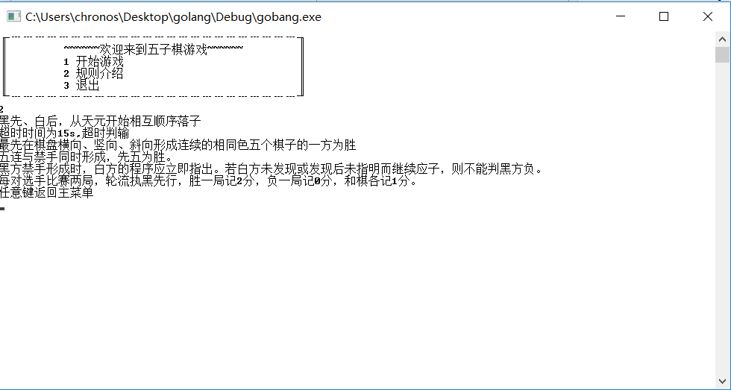

1. 游戏会分为两局，系统会让双方轮流执黑，胜一局2分，平1分，输0分，两局后分多胜利
2. 可以选择人机对战和人人对战，和第一回合是否先手如下图所示。

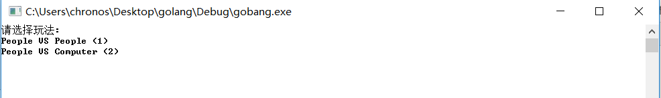

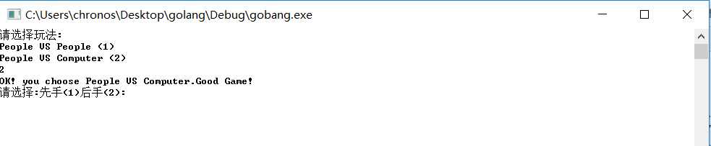

1. 执白玩家可以输入?0来举报禁手，如果存在，则执白者胜利;如果不举报，则黑方不判输

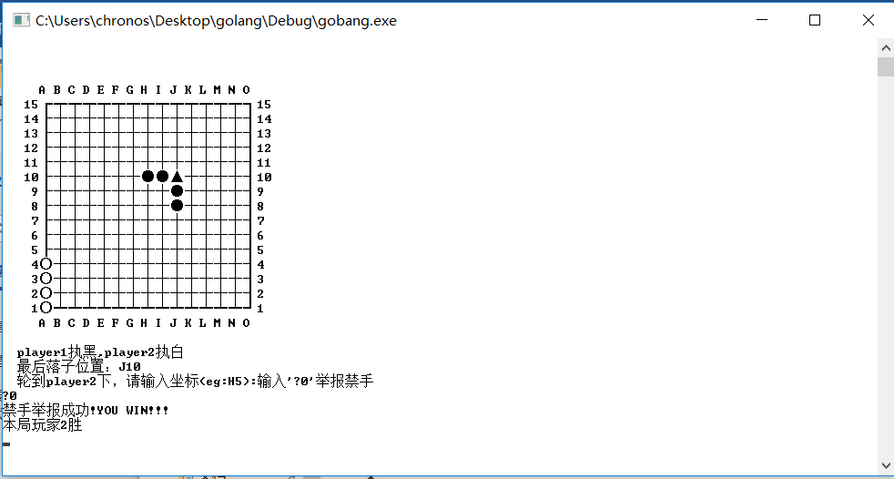

1. 每回合会有超时时间15s,超时会判输。

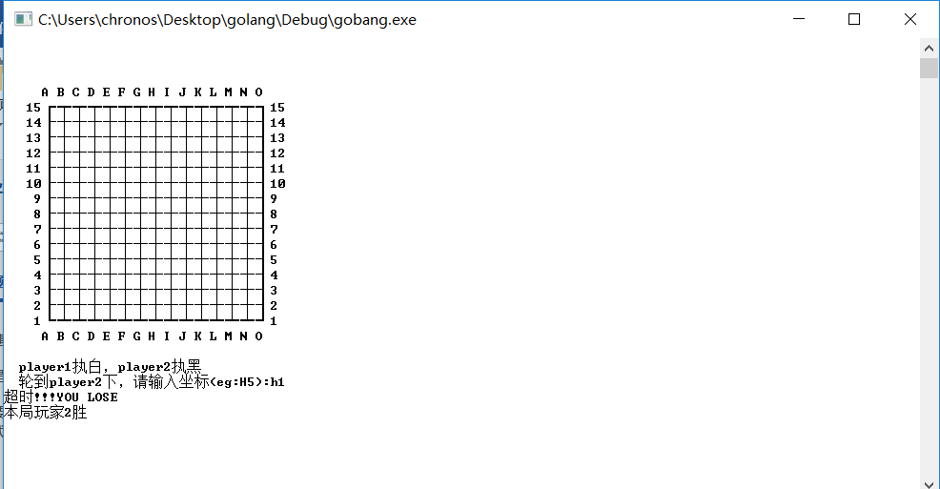

1. 最先下到五子胜利，两局结束后得分高者最终胜利,并输出胜利方分数。

